El cardenal Porras defiende la desobediencia civil ante toda orden que atente contra la vida
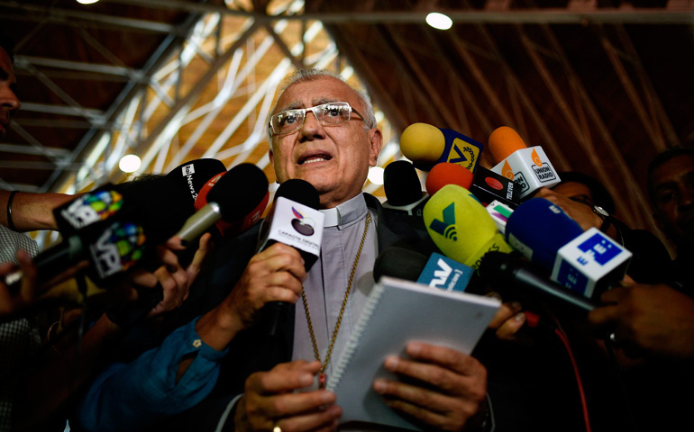
Foto: AFP/Federico Parra
El arzobispo de Mérida y administrador apostólico de Caracas asegura ante la situación del país que no les van a amedrentar ni van a perder la ilusión
El arzobispo de Mérida y administrador apostólico de Caracas, el cardenal Baltazar Porras, ha defendido en su última comparecencia de prensa la posibilidad de la desobediencia civil cuando las autoridades dan órdenes que vayan contra la vida de la ciudadanía, es decir, «una orden de matar». «No hay el deber de cumplirla ni de acatarla porque la desobediencia civil es un derecho fundamental», explicó.
En este sentido, defendió que en democracia tiene que existir un derecho para manifestarse y expresar soluciones concretas para los problemas, algo que, dijo, debe hacerse en paz. De parte de la ciudadanía, dijo, y de las Fuerzas y Cuerpos de Seguridad, que tienen como misión «cuidar a los ciudadanos».
Porras valoró el aumento de la solidaridad y la ayuda mutua en el país incluso en circunstancias tan difíciles. Y puso un ejemplo, con motivo de los cortes de energía eléctrica: «Cuando no había luz, lo que se estaba perdiendo [dijo en referencia a la comida] no se tiró, como han hecho otros, sino que se llevó a hospitales, residencias de mayores, entre otros lugares donde viven las personas más vulnerables. Así, dijo que «las dificultades están para vencerlas y no para que nos hundan».
En este contexto se enmarca el trabajo que está realizando la Iglesia y, en concreto, los obispos, que lo repiten en sus continuos mensajes a toda la nación. «Seguiremos acompañando a nuestra gente. No vamos a perder la ilusión, no nos van a amedrentar», concluyó.
F. O.
Fecha de Publicación: 21 de Marzo de 201
http://www.alfayomega.es/180180/el-cardenal-porras-defiende-la-desobediencia-civil-ante-toda-orden-que-atente-contra-la-vida

